МИНИСТЕРСТВО ОБРАЗОВАНИЯ РЕСПУБЛИКИ БЕЛАРУСЬ  
Учреждение образования «БЕЛОРУССКИЙ ГОСУДАРСТВЕННЫЙ   
ТЕХНОЛОГИЧЕСКИЙ УНИВЕРСИТЕТ»

Факультет Информационных технологий

Кафедра Информационные системы и технологии

Специальность 1–40 05 01 «Информационные системы и технологии»

**ПОЯСНИТЕЛЬНАЯ ЗАПИСКА КУРСОВОГО ПРОЕКТА**

по дисциплине «Компьютерные языки разметки»

ТемаВеб-сайт «Интернет-магазина автомобилей»

**Исполнитель**

студент 1 курса 2 группы ______________ Д. С. Погудо

подпись, дата

**Руководитель**

преподаватель-стажер ______________ А. А. Хартанович

должность, учен. степень, ученое звание подпись, дата

Допущен(а) к защите __________________________________ _______________

__________________________________ _______________

__________________________________ _______________

дата, подпись

Курсовой проект защищен с оценкой

Руководитель _________________ ______________ А. А. Хартанович

подпись дата инициалы и фамилия

**Содержание**

Введение 3

1. Постановка задачи 4

1.1 Обзор аналогичных решений 4

1.2 Техническое задание 5

1.3 Выбор средств реализации программного продукта 5

1.4 Вывод 6

2. Проектирование страниц веб-сайта 7

2.1 Выбор способа вёрстки 7

2.2 Выбор стилевого оформления 7

2.3 Выбор шрифтового оформления 7

2.4 Разработка логотипа 7

2.5 Разработка пользовательских элементов 8

2.6 Разработка спецэффектов 8

2.7 Вывод 8

3. Реализация структуры веб-сайта 9

3.1. Структура HTML-документа 9

3.2. Добавление таблиц стилей CSS 11

3.3. Использование стандартов SVG 13

3.4. Управление элементами DOM 13

3.5. Вывод. 15

4. Тестирование веб-сайта 16

4.1. Адаптивный дизайн веб-сайта 16

4.2. Кроссбраузерность веб-сайта 17

4.3. Руководство пользователя 18

4.4. Вывод 18

Заключение 19

Список использованных источников 20

Приложение А 21

Приложение Б 23

Приложение В 25

Приложение Г 28

Приложение Д 38

Приложение Е 41

Приложение Ж 42

# **Введение**

Сегодня веб-сайт интернет-магазина автомобилей – это не просто информационный ресурс, а полноценный сервис, который позволяет потенциальным покупателям не только выбирать автомобиль и заказать его тест-драйв онлайн, но и оставлять отзывы и рейтинги автомобилям, подписываться на новости, узнавать о новых моделях и акциях интернет-магазина, покупать аксессуары данной марки и многое другое.

Разработка интернет-магазина автомобилей – это не только техническое испытание, но и творческий процесс, который требует внимательного отношения к деталям и учета современных тенденций веб-дизайна. Одним из важных аспектов является создание удобного и интуитивно понятного интерфейса, который поможет пользователям быстро и легко находить необходимую информацию, а также совершать нужные действия с удовольствием.

Веб-сайт интернет-магазина автомобилей должен быть адаптивным, т.е. корректно отображаться на различных устройствах и экранах, от компьютеров до мобильных телефонов. Это особенно важно, учитывая то, что все больше людей используют мобильные устройства для поиска информации и просмотра модельного ряда автомобилей.

Разработка веб-сайта интернет-магазина автомобилей – это многогранный процесс, требующий понимания не только технических аспектов программирования, но и умения в области маркетинга и бизнес-анализа. Эффективный веб-ресурс должен обеспечивать не только комфортное пользовательское взаимодействие и безопасность, но и соответствовать стратегическим целям компании, способствуя увеличению её доходов.

В целом, разработка веб-сайта интернет-магазина автомобилей – это очень интересный и перспективный проект, который позволяет применить знания и навыки в области веб-разработки, дизайна, маркетинга и бизнес-анализа.

Цель курсового проекта: разработать веб-сайт сети кинотеатров с использованием HTML5 и XML, а также с применением CSS3 и JS.

Задачи курсового проекта:

1. Проанализировать существующие языки разметки, инструменты и библиотеки для создания веб-сайта.
2. Разработать макеты и прототипы веб-страниц.
3. Разработать структуру веб-сайта.
4. Наполнить веб-сайт информацией по теме.
5. Протестировать веб-сайт.

# **1. Постановка задачи**

## **1.1 Обзор аналогичных решений**

Курсовой проект представляет собой веб-сайт интернет-магазина автомобилей. В сфере автосалонов уже существует несколько аналогичных решений. В данном разделе будут представлены примеры веб-сайтов существующих интернет-магазинов автомобилей.

На рисунке 1.1 представлен веб-сайт интернет-магазина автомобилей «Lada» в Минске. Он имеет некоторые недостатки, такие как отсутствие единого дизайна и композиции. Шрифт текста в шапке сайта выбран таким образом, что читать меню, расположенное там, затруднительно. Кроме того, логотип веб-сайта слишком ярко выделяется на фоне остального меню.

В отличие от этого, на моем сайте автосалона отсутствуют подобные недостатки. Весь дизайн выполнен в едином стиле, а текст отображается читабельным шрифтом. Одним из преимуществ моего веб-сайта является доступ к важной информации прямо с главной страницы. Кроме того, на главной странице представлен модельный ряд автомобилей.

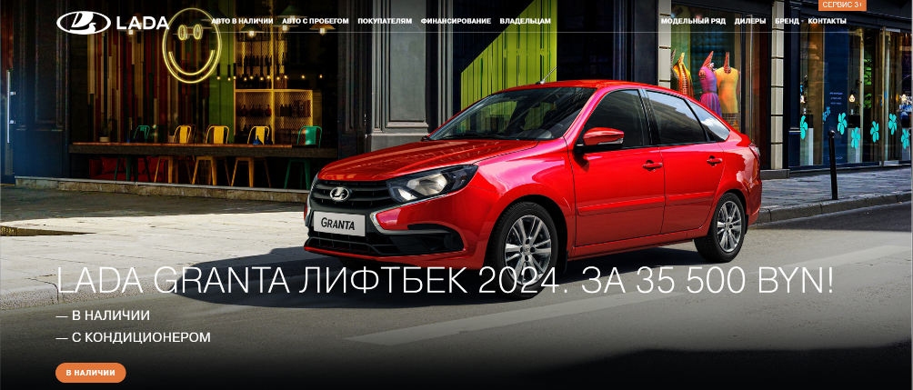

Рисунок 1.1 – Веб-сайт «Автосалон Lada»

Следующий веб-сайт интернет-магазина автомобилей «Mazda» представлен на рисунке 1.2. Главная страница сайта имеет современный дизайн, единое стилистическое решение и легкое меню. Логотип органично вписан в общий дизайн. Информации не слишком много, и она размещена структурированно, что делает визуальное восприятие лаконичным. Однако крупный минус заключается в картинке на главной странице, а именно текст «О выгодном предложении», который теряется на фоне текста над диаграммой, что создает неэстетичный вид и затрудняет восприятие информации. Такие недочеты в разработке моего веб-сайта исключены.

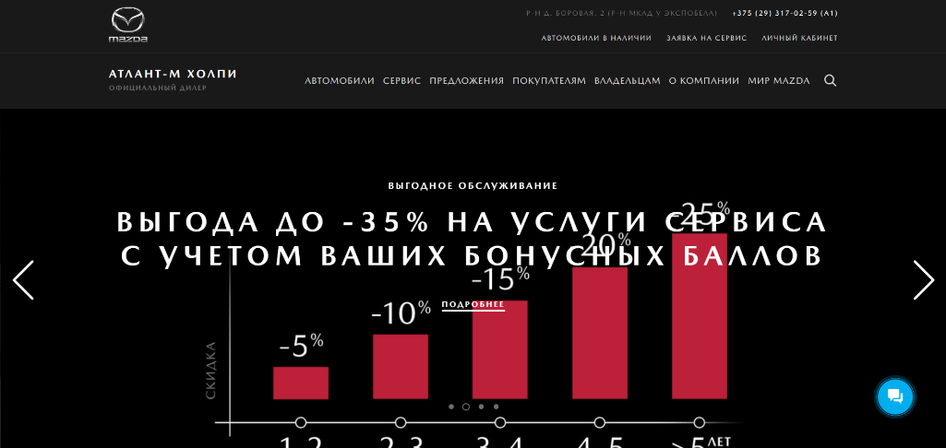

Рисунок 1.2 – Веб-сайт «Автосалон Mazda»

Также был рассмотрен веб-сайт интернет-магазина автомобилей «Nissan», представленный на рисунке 1.3. Минусом этого сайта могу отметить ограниченный выбор моделей автомобилей. Представлена лишь одна модель в различных комплектациях, которая есть в наличии. В каталоге моего сайта представлены разнообразные модели, что предоставляет клиенту больше вариантов выбора. В остальном же сайт выполнен лаконично, с содержанием всей необходимой информации для покупателя. Также стоит отметить, что цветовая палитра сайта, используемые шрифты и их размеры согласованы, что делает информацию более читаемой и приятной для восприятия.

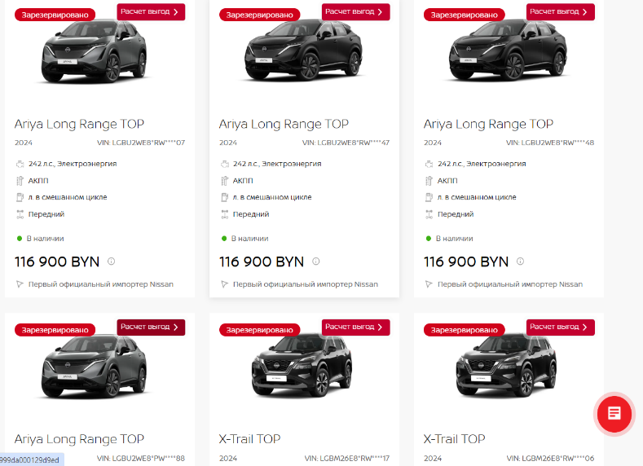

Рисунок 1.3 – Веб-сайт «Автосалон Nissan»

В остальном же сайт выполнен лаконично, с содержанием всей необходимой информации для покупателя. Также стоит отметить, что цветовая палитра сайта, используемые шрифты и их размеры согласованы, что делает информацию более читаемой и приятной для восприятия.

## **1****.2 Техническое задание**

В данном проекте требуется создать веб-сайт из четырёх страниц. Веб-сайт должен содержать общую информацию о интернет-магазине автомобилей, такую как контактные данные, описание интернет-магазина автомобилей, а также модельный ряд автомобилей. Основным контентом являются текстовые данные, описание предоставляемых авто и различные фотографии.

Основной задачей веб-сайта является предоставление всесторонней информации об автомобилях, включая подробное описание каждой модели, изображения и актуальные данные. Важно, чтобы сайт был интерактивным, легко взаимодействовал с пользователями и предоставлял им информацию, необходимую для принятия решения.

На странице «Главная» должна быть расположена основная информация про модельный ряд автомобилей с фотографиями моделей. Меню будет располагаться сверху страницы. В меню будут предоставляться ссылки на основную информацию (Главная, О нас, Контакты). Будет представлена некоторая текстовая информация.

На странице «О нас» необходимо представить информацию о зарождении и развитии бренда автосалона. Для удобного хранения данных о моделях автомобилей рекомендуется использовать XML формат.

Внизу каждой страницы должен находится footer, который должен содержать небольшое количество текстовой информации.

В мобильной версии (ширина до 768px) страницы должны адаптироваться под ширину устройства. Начиная с ширины в 768px должна открываться версия для персонального компьютера.

Требования к исполнителю включают создание оригинального дизайна, анализ существующих решений, разработку прототипа, а также обеспечение адаптивности и кроссбраузерности веб-сайта (правильное отображение в различных браузерах, таких как Google Chrome, Mozilla Firefox, Microsoft Edge, Opera). В курсовом проекте используются языки разметки HTML и CSS, графические элементы в формате SVG, а данные хранятся в XML-формате.

## **1.3 Выбор средств реализации программного продукта**

При создании веб-страниц были использованы языки: HTML, CSS, JS, XML.

Для управления элементами DOM и обработки данных будет применяться JavaScript. Основная структура веб-сайта создана с использованием языка разметки HTML, а визуальное оформление обеспечено с помощью CSS. Для хранения данных будет использован XML формат.

Курсовой проект выполняется в редакторе кода Visual Studio Code.

## **1.4 Вывод**

В данном разделе была проведена тщательная, всеобъемлющая аналитическая работа, направленная на всестороннее изучение и сопоставление возможных решений. Этот глубокий, детальный анализ включал в себя полное, обстоятельное исследование и оценку достоинств и недостатков существующих подходов и вариантов решения поставленных задач. Основная цель этого обширного аналитического процесса заключалась в разработке оптимальной, выверенной стратегии и методики для создания будущего веб-ресурса, который отличался бы высочайшим качеством исполнения и эффективно выполнял все необходимые функции. Благодаря проведенной всесторонней аналитической работе удалось сформулировать и четко определить конкретные, измеримые задачи и цели, необходимые для успешной разработки полноценного, интерактивного информационного ресурса. Этот важный, ключевой этап подготовки является крайне значимым, поскольку наличие ясно поставленных, недвусмысленных задач обеспечивает четкую, продуманную направленность действий и существенно снижает риски возникновения возможных ошибок в ходе процесса разработки.

Дополнительно в рамках данного раздела были тщательно изучены и проанализированы различные инструменты и технологии, необходимые для успешной, качественной реализации всего программного продукта. Этот комплексный, обстоятельный процесс включал в себя детальное, всестороннее исследование широкого спектра языков разметки и текстовых редакторов. Особое, пристальное внимание было уделено глубокому, всестороннему освоению возможностей и особенностей текстового редактора VS Code, чтобы в полной мере овладеть его функционалом и преимуществами. Благодаря этому основательному, тщательному изучению удалось получить всестороннее, исчерпывающее представление о потенциале данных инструментов, что позволит максимально эффективно применять их в ходе разработки будущего веб-сайта.

Кроме того, в рамках данного раздела были также тщательно проанализированы и детально, глубоко изучены специфические особенности различных языков разметки, а также добавлены в этот всесторонний анализ дополнительные, более глубокие функциональные возможности самого редактора. Такой комплексный, многосторонний подход существенно усиливает преимущества в работе над проектом, позволяя более гибко и эффективно воплощать необходимый функционал и достигать наивысших стандартов качества в финальном продукте, а именно в создаваемом веб-сайте.

В целом, все перечисленные выше тщательно проработанные аспекты играют фундаментальную, ключевую роль в успешной реализации поставленных целей и в создании продукта, который с уверенностью сможет удовлетворить самым взыскательным требованиям к качеству и функциональности.

# **2. Проектирование страниц веб-сайта**

## **2.1 Выбор способа вёрстки**

Для создания отдельных блоков страницы, такие как горизонтальное меню, будет использованы Grid и Flex верстки. С помощью этой технологии можно очень просто и гибко расставить элементы в контейнере, распределить доступное пространство между ними, и выровнять их тем или иным способом даже если они не имеют конкретных размеров. CSS Flexbox поддерживается всеми используемые на сегодняшний момент современными браузерами (с использованием префиксов: IE10+, Edge12+, Firefox 2+, Chrome 4+, Safari 3.1+, Opera 12.1+, iOS Safari 3.2, Opera mini, Android 2.1+, Blackberry 7+).

Исходя из выбора способа верстки были расположены все основные элементы сайта и разработаны макеты страниц. Прототипы представлены в приложении A.

## **2.2 Выбор стилевого оформления**

Для достижения стилевого оформления веб-сайта было выбрано направление минимализма. Этот стиль позволяет просто привлечь клиента к предлагаемым услугам, так как веб-сайт не перегружен избыточными элементами и спецэффектами. Внимание на веб-сайте сконцентрировано на содержании основных страниц и списке предоставляемых услуг.

Основные цвета на странице поддерживают нейтральную и профессиональную атмосферу. Оттенки #333, #000000 и #FFFFFF выбраны с учетом гармонии в дизайне.

Разработанные макеты страниц, представленные в приложении Б, отражают текущий этап работы и общую концепцию будущего веб-сайта.

## **2.3 Выбор шрифтового оформления**

## В данном проекте будет применен один основной шрифт: AudiType. Для подключения этого шрифта будет использована библиотека Audi Fonts. AudiType поддерживает кириллические символы и гармонирует по стилю.

## **2.4 Разработка логотипа**

Логотип автосалона был взят с официального сайта в формате SVG и успешно добавлен на веб-сайт. (рисунок 2.1)



Рисунок 2.1 – Логотип Audi

Вот так просто, стильно, без всего лишнего выглядит логотип Audi.

## **2.5 Разработка пользовательских элементов**

В курсовом проекте будут представлены такие элементы пользовательского интерфейса как, навигационное меню и нижний колонтитул.

Меню навигации по веб-сайту представлено на рисунке 2.2.



Рисунок 2.2 – Меню

Нижний колонтитул (подвал) – это элемент навигации по веб-сайту, который представляет собой строку с SVG картинками и ссылками на социальные сети. Пример на (рисунке 2.3)



Рисунок 2.3 – Нижний колонтитул

## Нижний колонтитул веб-страницы выглядит аккуратно, лаконично и четко, не содержит никакой лишней, несущественной информации.

## **2.6 Разработка спецэффектов**

Веб-сайт будет улучшен с помощью создания различных эффектов и анимаций, которые добавят интерактивности и привлекательности для пользователей. Эти изменения позволят сделать веб-сайт более интересным и привлекательным для посетителей.

На главной странице будет присутствовать анимация изменения жирности шрифта выбранной модели автомобиля при наведении курсора мыши на ее название. Также представлена анимация в колонтитуле при наведении курсора на иконку выбранной социальной сети.

## **2.7 Вывод**

На этапе разработки веб-сайта была проведена масштабная и тщательная работа, начиная с создания прототипов, которые выступили в качестве фундамента для последующих макетов. Этот этап имеет важное значение, поскольку он позволяет не только систематизировать и структурировать все элементы, присутствующие на страницах сайта, но и детально проработать каждую деталь, что в свою очередь значительно упрощает последующий процесс верстки и визуального оформления. Более того, эта фаза разработки включает в себя не только создание концептуальных прототипов, но и анализ пользовательского опыта, исследование требований и предпочтений целевой аудитории, что способствует созданию более удобного и интуитивно понятного интерфейса.

Процесс систематизации включал в себя определение расположения ключевых элементов, таких как навигационное меню, логотип, основное содержимое каждой страницы, а также размещение изображений и информационного подвала. Это обеспечивает создание логичного и интуитивно понятного пользовательского интерфейса, способствуя удобству взаимодействия с веб-сайтом, что повышает его привлекательность и эффективность.

В дополнение к этому, на этапе разработки было проведено определение стилевого оформления веб-сайта. Это включало в себя выбор основной цветовой палитры, определение типографики, выбор и стилизацию элементов интерфейса пользователя, а также интеграцию различных эффектов и анимаций, придающих динамизма и привлекательности страницам.

Такой комплексный подход к разработке макетов веб-сайта обеспечивает не только эффективную подготовку к последующему этапу верстки, но и гарантирует создание пользовательских интерфейсов, которые сочетают в себе удобство использования, эстетичность и высокую функциональность, что в итоге способствует улучшению пользовательского опыта.

# **3. Реализация структуры веб-сайта**

## **3.1. Структура HTML-документа**

Структура HTML-документа выполнена по стандарту HTML-5. В листинге 3.1 представлена декларация документа и основное содержимое тега head.

|  |
| --- |
| <!DOCTYPE html>  <html lang="en">  <head>  <meta charset="UTF-8">  <meta name="viewport" content="width=device-width, initial-scale=1.0" />  <title>Audi Беларусь</title>  <link rel="stylesheet" href="styles.css" />  <script defer src="sort.js"></script>  <script defer src="burger.js"></script>  </head> |

Листинг 3.1 – Декларация и тег head

Элемент <!DOCTYPE> предназначен для указания типа текущего документа.  Атрибут lang тега html устанавливает язык документа. Метатеги, расположенные в теге head устанавливают текущую кодировку, область просмотра и её начальное масштабирование. Тег title устанавливает название страницы. В теге link происходит подключение каскадных таблиц стилей и стилей слайдера.

При построении структуры тела документа были использованы семантические теги: header, main, footer, section и nav.

На странице присутствует навигационная панель, которая остается закрепленной сверху даже при прокрутке. В листинге 3.2 приведена подробная структура этой панели. Полная верстка верхнего и нижнего колонтитулов веб-сайта представлена в приложении В.

|  |
| --- |
| <nav class="menu">  <ul class="menu__list">  <li>  <a href="index.html"  ><svg height="24" width="69" xmlns="http://www.w3.org/2000/svg">  <path  d="M56.927 0a11.798 11.798 0 00-7.495 2.671A11.906 11.906 0 0041.9 0a11.719 11.719 0 00-7.494 2.671C32.347 1.006 29.745 0 26.91 0a11.798 11.798 0 00-7.494 2.671C17.358 1.006 14.756 0 11.92 0 5.32 0 0 5.303 0 11.884c0 6.58 5.32 11.884 11.921 11.884 2.835 0 5.475-1.007 7.495-2.671 2.058 1.664 4.66 2.67 7.494 2.67 2.835 0 5.475-1.006 7.495-2.67a11.906 11.906 0 007.533 2.67c2.874 0 5.475-1.006 7.533-2.67 2.058 1.664 4.66 2.67 7.495 2.67 6.601 0 11.921-5.302 11.921-11.883C68.848 5.342 63.528 0 56.927 0zm-7.495 17.226a9.126 9.126 0 01-1.708-5.342c0-1.974.621-3.832 1.708-5.342a9.126 9.126 0 011.709 5.342c0 2.013-.66 3.832-1.709 5.342zm-15.027 0a9.126 9.126 0 01-1.709-5.342c0-1.974.621-3.832 1.709-5.342a9.126 9.126 0 011.708 5.342c0 2.013-.66 3.832-1.708 5.342zm-15.028 0a9.126 9.126 0 01-1.709-5.342c0-1.974.622-3.832 1.709-5.342a9.126 9.126 0 011.708 5.342c0 2.013-.66 3.832-1.708 5.342zM2.602 11.884c0-5.071 4.116-9.213 9.242-9.213a9.22 9.22 0 015.63 1.897c-1.592 2.013-2.524 4.529-2.524 7.316 0 2.748.932 5.303 2.524 7.316-1.553 1.2-3.495 1.897-5.63 1.897-5.087 0-9.242-4.103-9.242-9.213zM21.24 19.2c1.592-2.013 2.524-4.529 2.524-7.316 0-2.749-.932-5.303-2.524-7.316 1.553-1.2 3.495-1.897 5.63-1.897 2.136 0 4.078.697 5.63 1.897-1.591 2.013-2.523 4.529-2.523 7.316 0 2.748.932 5.303 2.524 7.316-1.553 1.2-3.495 1.897-5.63 1.897-2.136 0-4.078-.697-5.631-1.897zm15.028 0c1.592-2.013 2.524-4.529 2.524-7.316 0-2.749-.932-5.303-2.524-7.316 1.553-1.2 3.494-1.897 5.63-1.897a9.22 9.22 0 015.63 1.897c-1.591 2.013-2.523 4.529-2.523 7.316 0 2.748.932 5.303 2.524 7.316-1.554 1.2-3.495 1.897-5.63 1.897a9.22 9.22 0 01-5.631-1.897zm20.658 1.897a9.22 9.22 0 01-5.63-1.897c1.591-2.013 2.523-4.529 2.523-7.316 0-2.749-.932-5.303-2.524-7.316 1.554-1.2 3.495-1.897 5.63-1.897 5.088 0 9.243 4.103 9.243 9.213 0 5.11-4.155 9.213-9.242 9.213z"  fill="#fff"  fill-rule="evenodd"  ></path></svg  ></a>  </li>  <li><a href="index.html">Главная</a></li>  <li><a href="about.html">О нас</a></li>  <li><a href="contact.html">Контакты</a></li>  </ul>  </nav> |

Листинг 3.2 – Навигационная панель

Данная навигационная панель представляет из себя маркированный список с ссылками на основные страницы веб-сайта.

Шапка веб-сайта адаптирована для использования на мобильных устройствах. Когда размер экрана браузера достигает определенного значения, меню автоматически скрывается, а вместо него появляется иконка меню-«бургер», содержащая ссылки на основные разделы сайта. При нажатии на эту иконку меню раскрывается. Используется тег span для создания иконки меню. Повторное нажатие на иконку закрывает меню. Код представлен в листинге 3.3.

|  |
| --- |
| <button class="header__burger-btn" id="burger">  <span></span>  <span></span>  <span></span>  </button>  <nav class="menu">  <ul class="menu__list">  <li>  <a href="index.html">  <svg height="24" width="69" xmlns="http://www.w3.org/2000/svg">  <path  d="M56.927 0a11.798 11.798 0 00-7.495 2.671A11.906 11.906 0 0041.9 0a11.719 11.719 0 00-7.494 2.671C32.347 1.006 29.745 0 26.91 0a11.798 11.798 0 00-7.494 2.671C17.358 1.006 14.756 0 11.92 0 5.32 0 0 5.303 0 11.884c0 6.58 5.32 11.884 11.921 11.884 2.835 0 5.475-1.007 7.495-2.671 2.058 1.664 4.66 2.67 7.494 2.67 2.835 0 5.475-1.006 7.495-2.67a11.906 11.906 0 007.533 2.67c2.874 0 5.475-1.006 7.533-2.67 2.058 1.664 4.66 2.67 7.495 2.67 6.601 0 11.921-5.302 11.921-11.883C68.848 5.342 63.528 0 56.927 0zm-7.495 17.226a9.126 9.126 0 01-1.708-5.342c0-1.974.621-3.832 1.708-5.342a9.126 9.126 0 011.709 5.342c0 2.013-.66 3.832-1.709 5.342zm-15.027 0a9.126 9.126 0 01-1.709-5.342c0-1.974.621-3.832 1.709-5.342a9.126 9.126 0 011.708 5.342c0 2.013-.66 3.832-1.708 5.342zm-15.028 0a9.126 9.126 0 01-1.709-5.342c0-1.974.622-3.832 1.709-5.342a9.126 9.126 0 011.708 5.342c0 2.013-.66 3.832-1.708 5.342zM2.602 11.884c0-5.071 4.116-9.213 9.242-9.213a9.22 9.22 0 015.63 1.897c-1.592 2.013-2.524 4.529-2.524 7.316 0 2.748.932 5.303 2.524 7.316-1.553 1.2-3.495 1.897-5.63 1.897-5.087 0-9.242-4.103-9.242-9.213zM21.24 19.2c1.592-2.013 2.524-4.529 2.524-7.316 0-2.749-.932-5.303-2.524-7.316 1.553-1.2 3.495-1.897 5.63-1.897 2.136 0 4.078.697 5.63 1.897-1.591 2.013-2.523 4.529-2.523 7.316 0 2.748.932 5.303 2.524 7.316-1.553 1.2-3.495 1.897-5.63 1.897-2.136 0-4.078-.697-5.631-1.897zm15.028 0c1.592-2.013 2.524-4.529 2.524-7.316 0-2.749-.932-5.303-2.524-7.316 1.553-1.2 3.494-1.897 5.63-1.897a9.22 9.22 0 015.63 1.897c-1.591 2.013-2.523 4.529-2.523 7.316 0 2.748.932 5.303 2.524 7.316-1.554 1.2-3.495 1.897-5.63 1.897a9.22 9.22 0 01-5.631-1.897zm20.658 1.897a9.22 9.22 0 01-5.63-1.897c1.591-2.013 2.523-4.529 2.523-7.316 0-2.749-.932-5.303-2.524-7.316 1.554-1.2 3.495-1.897 5.63-1.897 5.088 0 9.243 4.103 9.243 9.213 0 5.11-4.155 9.213-9.242 9.213z"  fill="#fff"  fill-rule="evenodd"  ></path></svg>  </a>  </li>  <li><a href="index.html">Главная</a></li>  <li><a href="about.html">О нас</a></li>  <li><a href="contact.html">Контакты</a></li>  </ul>  </nav> |

Листинг 3.3 – Мобильное меню

Этот фрагмент HTML-кода отвечает за создание стильной и функциональной навигационной панели веб-страницы. Он включает в себя элементы, которые формируют компактное «бургер-меню» с тремя горизонтальными линиями, а также аккуратное навигационное меню с логотипом и ссылками на основные страницы сайта - Главную, О нас и Контакты. Данная структура обеспечивает удобный интерфейс для пользователей, позволяя им легко ориентироваться по сайту.

## **3.2. Добавление таблиц стилей CSS**

Все CSS файлы были помещены в отдельную папку css для удобства последующей работы с ними. Подключение стилей осуществлялось внешне с помощью тега link. В таблицах стилей используются селекторы по классу, по тегу, а также селекторы потомков, псевдоклассы и псевдоэлементы. Полная реализация стилей верхнего колонтитула веб-сайта представлена в приложении Г.

В листинге 3.4 представлен сгенерированный CSS-код.

|  |
| --- |
| header {  display: flex;  flex-direction: column;  align-items: center;  justify-content: center;  background-color: #333;  color: #fff;  padding: 20px;  &>h1 {  padding-bottom: 20px;  }  }  nav ul {  display: flex;  align-items: center;  gap: 30px;  list-style-type: none;  padding: 0;  }  nav ul li {  display: inline;  margin-right: 20px;  }  nav ul li a {  color: #fff;  text-decoration: none;  } |

Листинг 3.4 – Сгенерированный CSS-код

Этот код задает стили для верхнего блока (header) и навигационного меню (nav ul). В блоке header установлены следующие свойства: flexbox контейнер с направлением колонки, элементы выравниваются по центру как по горизонтали, так и по вертикали, фоновый цвет #333, цвет текста белый, отступы внутри блока по 20px, кроме того, заголовок h1 имеет отступ снизу в 20px. Для элементов списка навигации (nav ul li) задано свойство display: inline, что делает их строчными элементами вместо блочных, а также задан отступ между элементами в 20px и цвет текста белый без подчеркивания при наведении.

## **3.3. Использование стандартов SVG**

В курсовом проекте масштабируемая векторная графика (SVG) использовалась в шапке веб-сайта, логотипe и подвале. Реализация иконки Telegram представлена в листинге 3.5.

|  |
| --- |
| <svg width="800px" height="800px" viewBox="0 0 24 24" fill="none" xmlns="http://www.w3.org/2000/svg">  <path fill-rule="evenodd" clip-rule="evenodd" d="M23.1117 4.49449C23.4296 2.94472 21.9074 1.65683 20.4317 2.227L2.3425 9.21601C0.694517 9.85273 0.621087 12.1572 2.22518 12.8975L6.1645 14.7157L8.03849 21.2746C8.13583 21.6153 8.40618 21.8791 8.74917 21.968C9.09216 22.0568 9.45658 21.9576 9.70712 21.707L12.5938 18.8203L16.6375 21.8531C17.8113 22.7334 19.5019 22.0922 19.7967 20.6549L23.1117 4.49449ZM3.0633 11.0816L21.1525 4.0926L17.8375 20.2531L13.1 16.6999C12.7019 16.4013 12.1448 16.4409 11.7929 16.7928L10.5565 18.0292L10.928 15.9861L18.2071 8.70703C18.5614 8.35278 18.5988 7.79106 18.2947 7.39293C17.9906 6.99479 17.4389 6.88312 17.0039 7.13168L6.95124 12.876L3.0633 11.0816ZM8.17695 14.4791L8.78333 16.6015L9.01614 15.321C9.05253 15.1209 9.14908 14.9366 9.29291 14.7928L11.5128 12.573L8.17695 14.4791Z" fill="#0F0F0F"/>  </svg> |

Листинг 3.5 – Значок Telegram

Это SVG-изображение представляет собой иконку, изображающую галочку или отметку. Иконка имеет размеры 800x800 пикселей и включает контур галочки, который определен с использованием элемента <path>. Контур галочки описывается с использованием команды d, которая задает его форму. Цвет заливки галочки установлен в черный (#0F0F0F).

## **3.4. Управление элементами DOM**

C помощью JavaScript реализовано меню «бургер» для мобильной версии (до 768px). В листинге 3.6 представлен код, реализующий меню бургер.

|  |
| --- |
| document.addEventListener('DOMContentLoaded', () => {  document.getElementById('burger').addEventListener('click', () => {  document.querySelector('.menu').classList.toggle('open')  document.querySelector('.main').classList.toggle('open')  })  }) |

Листинг 3.6 – Реализация бургер-меню

## Также с помощью JavaScript была создана сортировка, которая сортирует модели автомобилей по цене (по возрастанию и убыванию) и по алфавиту. В листинге 3.8 приведен код, реализующий сортировку.

|  |
| --- |
| // Получаем элементы для сортировки  const select = document.getElementById('sort-by')  const carContainer = document.getElementById('car-container')  const cars = Array.from(carContainer.getElementsByClassName('car'))  // Функция для сортировки массива объектов по указанному полю  function sortByField(array, field, ascending) {  const modifier = ascending ? 1 : -1  array.sort((a, b) => {  if (a[field] < b[field]) return -1 * modifier  if (a[field] > b[field]) return 1 * modifier  return 0})}  // Функция для обновления отображения списка автомобилей  function updateCarList(cars) {  carContainer.innerHTML = ''  cars.forEach(car => {  carContainer.appendChild(car)})}  // Обработчик изменения выбора в селекте  select.addEventListener('change', event => {  const value = event.target.value  let field, ascending  switch (value) {  case 'price-asc':  field = 'price'  ascending = true  break  case 'price-desc':  field = 'price'  ascending = false  break  case 'name-asc':  field = 'name'  ascending = true  break  case 'name-desc':  field = 'name'  ascending = false break  default:return}  // Получаем массив объектов для сортировки  const carsData = cars.map(car => {  const name = car.querySelector('.description h2').textContent  const price = parseFloat(  car.querySelector('.car-cost').textContent.split(' ')[1])  return { element: car, name, price }})  // Сортируем и обновляем отображение  sortByField(carsData, field, ascending)  updateCarList(carsData.map(car => car.element))}) |

Листинг 3.8 – Реализация сортировки

Этот JavaScript код отвечает за сортировку списка автомобилей на веб-странице. Он определяет элементы сортировки и контейнер для автомобилей, создает массив объектов для каждого автомобиля и объявляет функции для сортировки и обновления списка. При изменении выбора в селекте код определяет поле и направление сортировки, затем сортирует массив объектов и обновляет отображение списка автомобилей.

## **3.5. Вывод.**

На текущем этапе разработки была проведена значительная работа по созданию основной структуры веб-сайта с использованием языка разметки HTML. Кроме того, были разработаны таблицы стилей с применением языка CSS, что способствовало созданию привлекательного и современного внешнего вида сайта.

Особое внимание уделено использованию стандартов SVG (Scalable Vector Graphics) и языка программирования JavaScript, что позволило реализовать интерактивные элементы и анимации на веб-страницах. Это значительно повышает пользовательский опыт и делает сайт более привлекательным для посетителей.

Определены и применены стили веб-сайта, включая различные цветовые схемы, типографику и расположение элементов на страницах. Благодаря этому сайт приобрел согласованный и эстетичный вид, что важно для создания положительного впечатления у пользователей.

Дополнительно были созданы анимации, которые придают динамизм и интерактивность интерфейсу сайта, делая его более привлекательным и запоминающимся для посетителей. Веб-сайт готовится к следующему этапу разработки - тестированию, что позволит выявить и исправить возможные ошибки и недочеты, обеспечивая высокое качество и надежность функционирования.

Для обеспечения качества кода весь HTML, CSS и XML код был протестирован с использованием онлайн-сервиса linter, который позволяет выявить и исправить потенциальные проблемы и ошибки в коде. Результаты тестирования представлены на рисунке 3.12, что обеспечивает прозрачность и понятность для всей команды разработки.



Рисунок 3.12 – Результат тестирования с помощью linter

Результаты тестирования подтвердили успешное прохождение всех проверок, а код HTML, CSS и XML прошел проверку на соответствие стандартам и был признан безупречным. Этот блестящий исход подтверждает, что все компоненты разработанного кода функционируют безупречно, а обнаруженные потенциальные проблемы и ошибки были успешно выявлены и устранены благодаря использованию онлайн-сервиса linter. Полученные обнадеживающие результаты обеспечивают высокое качество кода и гарантируют безопасное и стабильное функционирование приложения.

**4. Тестирование веб-сайта**

## **4.1. Адаптивный дизайн веб-сайта**

Для создания адаптивного дизайна были эффективно использованы медиа-запросы, гибкие сетки и изменяемые изображения, что обеспечивает оптимальное отображение и удобство использования веб-сайта на различных устройствах. Этот подход гарантирует, что пользователи могут получить доступ к контенту сайта независимо от размера экрана и типа устройства, что повышает его доступность и привлекательность. Пример 4.1 адаптивности главной страницы на устройстве с размерами 490px в ширину и 769px в высоту наглядно демонстрирует успешное применение этих техник, обеспечивая оптимальное пользовательское взаимодействие с сайтом на мобильных устройствах.

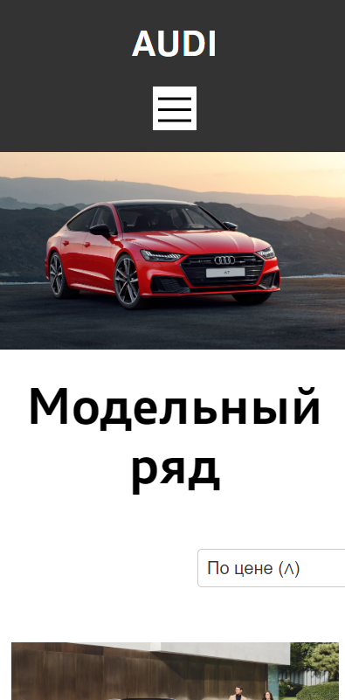

Рисунок 4.1 – Адаптивность главной страницы

Адаптивность веб-страницы «О нас» на устройстве шириной 490px и высотой 769px представлен на рисунке 4.2.

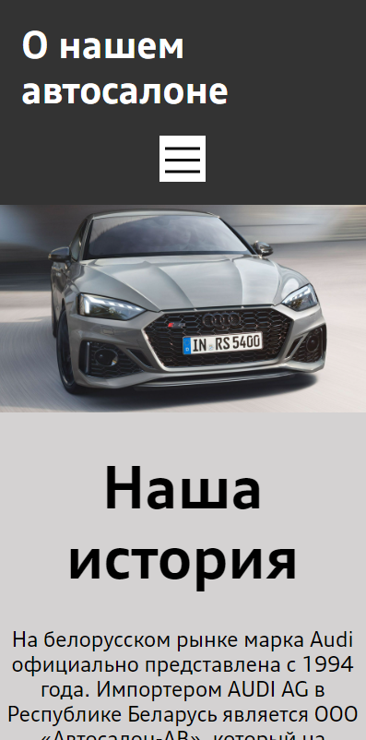

Рисунок 4.2 – Адаптивность страницы «О нас»

Адаптивность веб-страницы «Контакты» на устройстве шириной 490px и высотой 769px представлен на рисунке 4.3.

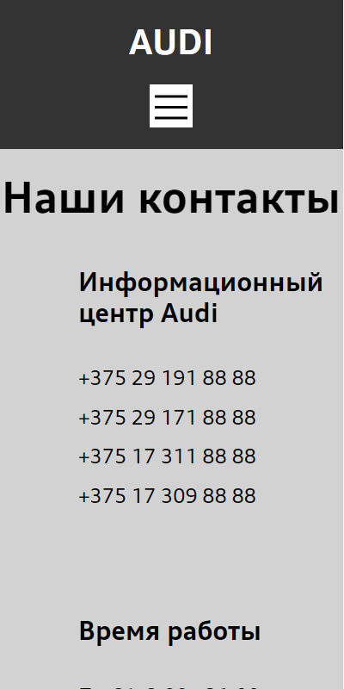

Рисунок 4.3 – Адаптивность страницы «Контакты»

Адаптивность веб-страницы «Audi RS6 Avant» на устройстве шириной 490px и высотой 769px представлен на рисунке 4.4.

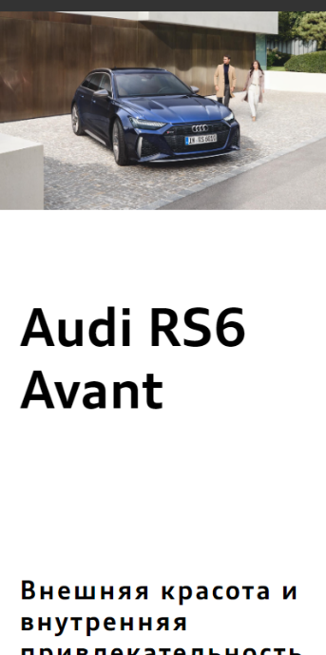

Рисунок 4.4 – Адаптивность страницы «Audi RS6 Avant»

Адаптивность веб-страницы «Audi RS7 Sportback» на устройстве шириной 490px и высотой 769px представлен на рисунке 4.5.

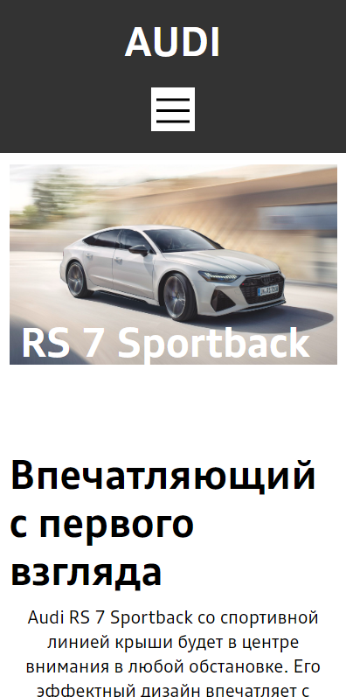

Рисунок 4.5 – Адаптивность страницы «Audi RS7 Sportback»

Адаптивность веб-страницы «Audi Q5» на устройстве шириной 490px и высотой 769px представлен на рисунке 4.6.

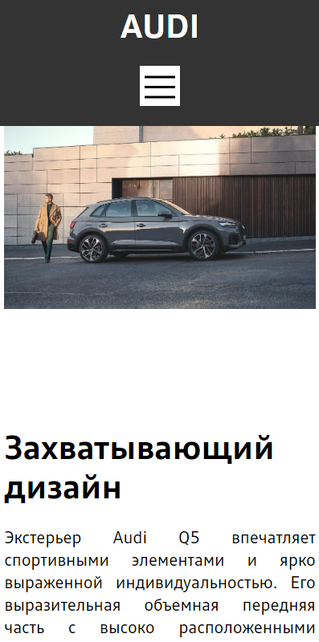

Рисунок 4.6 – Адаптивность страницы «Audi Q5»

Адаптивность веб-страницы «Audi Q7» на устройстве шириной 490px и высотой 769px представлен на рисунке 4.7.

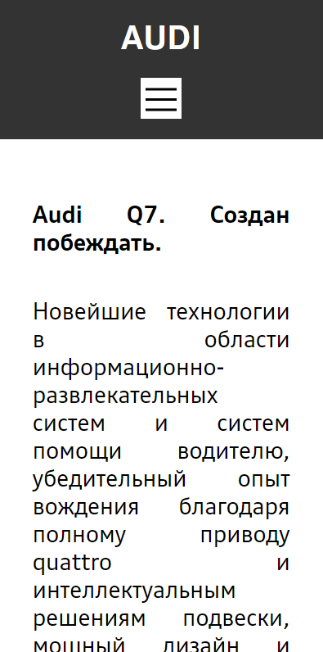

Рисунок 4.7 – Адаптивность страницы «Audi Q7»

Адаптивность веб-страницы «Audi A4 Sedan» на устройстве шириной 490px и высотой 769px представлен на рисунке 4.8.

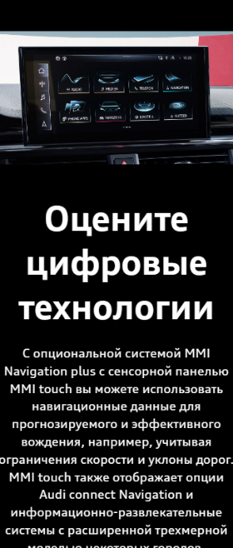

Рисунок 4.8 – Адаптивность страницы «Audi A4 Sedan»

Примеры адаптивности сайта подтверждают эффективную работу медиа-запросов, гибких сеток и изменяемых изображений, обеспечивая высокую функциональность и удобство использования веб-ресурса на различных устройствах. Эти технические решения гармонично сочетаются, обеспечивая интуитивно понятное взаимодействие пользователя с сайтом, независимо от размеров экрана. При этом визуальное оформление и структура страниц сохраняют свою целостность и привлекательность, что способствует удовлетворению потребностей пользователей и повышению общего уровня удовлетворенности.

## **4.2. Кроссбраузерность веб-сайта**

Для обеспечения кроссбраузерной совместимости веб-сайта активно применялись префиксы в CSS-свойствах. Этот подход позволяет гарантировать корректное отображение и работу веб-страницы на различных браузерах, включая улучшая пользовательский опыт и обеспечивая единообразие визуального представления сайта независимо от используемого программного обеспечения.

Примеры таких префиксов:

-webkit- (для браузеров на основе движка WebKit, таких как Chrome и Safari);

-moz- (для браузера Firefox);

-ms- (для браузера Microsoft Edge);

-o- (для браузера Opera).

Пример отображения веб-сайта в браузерах Opera представлен на рисунке 4.3.

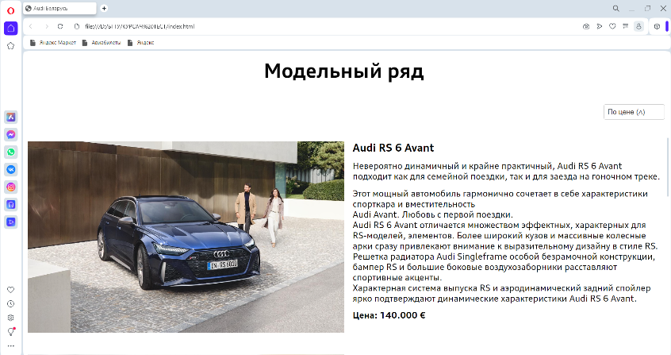

Рисунок 4.3 – Главная страница в браузере Opera

Пример отображения веб-сайта в Microsoft Edge представлен на рисунке 4.4

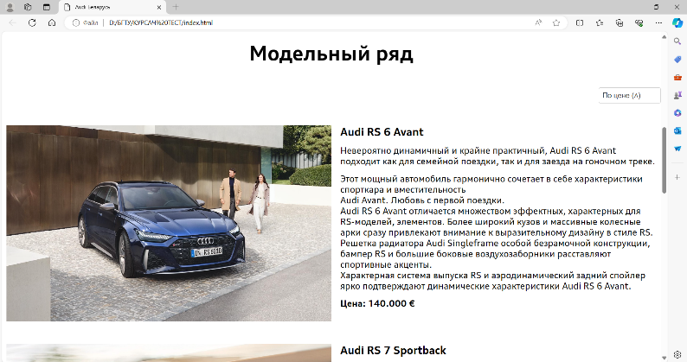

Рисунок 4.4 – Главная страница в браузере Microsoft Edge

Пример отображения веб-сайта в Google Chrome представлен на рисунке 4.5

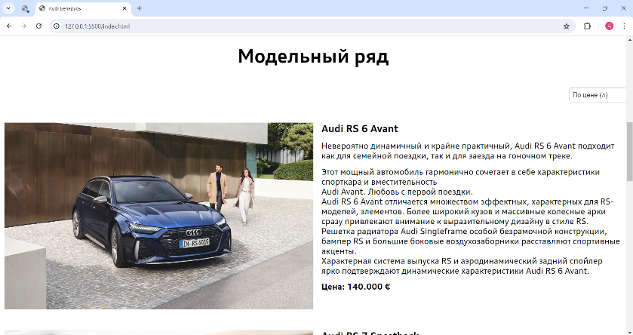

Рисунок 4.5 – Главная страница в браузере Google Chrome

Данные примеры адаптивности сайта явно демонстрируют его отличную работу в различных браузерах. Использование префиксов в CSS-свойствах обеспечивает надежную совместимость с различными браузерами. Такой подход позволяет уверенно утверждать, что веб-сайт будет корректно отображаться и функционировать на любом устройстве и в любом браузере, что является важным аспектом для обеспечения приятного пользовательского опыта.

## **4.3. Руководство пользователя**

Первая страница служит воротами в интернет-пространство сайта. В зависимости от устройства, пользователь может использовать горизонтальное меню на ПК или выпадающее на мобильном/планшете для перемещения по сайту. При клике на пункты меню происходит перенаправление на соответствующие страницы.

На странице «Главная» представлен весь модельный ряд автомобилей Audi. При нажатии на название модели осуществляется переход на страницу данной модели автомобиля, которая содержит более подробное описание машины, а также представлены различные фотографии. Также на данной странице присутствует сортировка моделей автомобилей. Данная функция сортирует автомобили по цене (по возрастанию или по убыванию), а также по алфавиту (с конца или с начала). На рисунках 4.6 и 4.7 представлена «Главная» страница сайта.

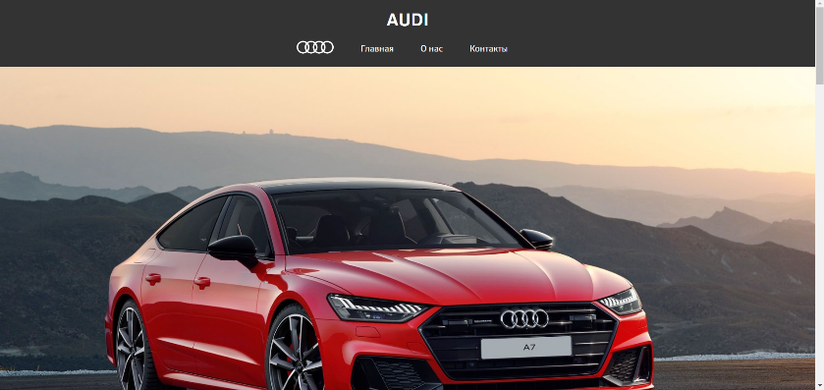

Рисунок 4.6 – Главная страница

Также на рисунке 4.6 представлен модельный ряд и сортировка.

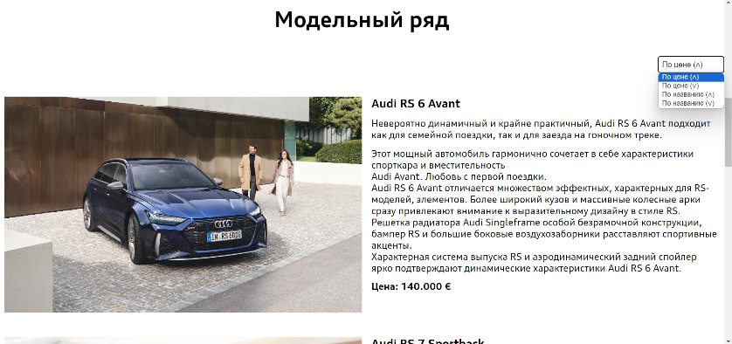

Рисунок 4.7 – Модельный ряд и сортировка

На странице «О нас» можно ознакомится с историй создания бренда Audi когда и кем был основан этот бренд, с историей прихода Audi в Беларусь. Также представлена информация о том, где выпускаются данные автомобили, и какие модели представлены на рынке. Страница «О нас» представлена на рисунке 4.8.

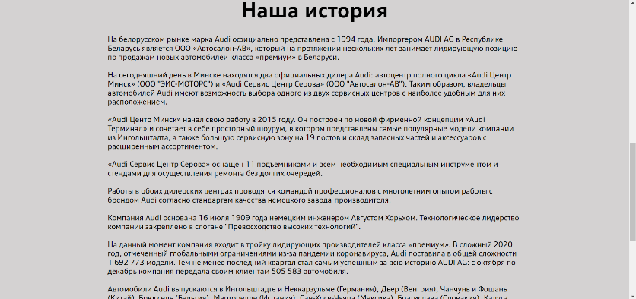

Рисунок 4.8 – Страница «О нас»

На странице «Контакты» можно ознакомится с информацией о режиме работы автосалона, узнать номера телефонов для уточнения нужной вам информации. Также представлены социальные сети Audi, где можно следить за последними новинками автомобилей. Узнать местонахождение автосалона вам поможет карта, представленная на данной странице. Рисунок 4.9.

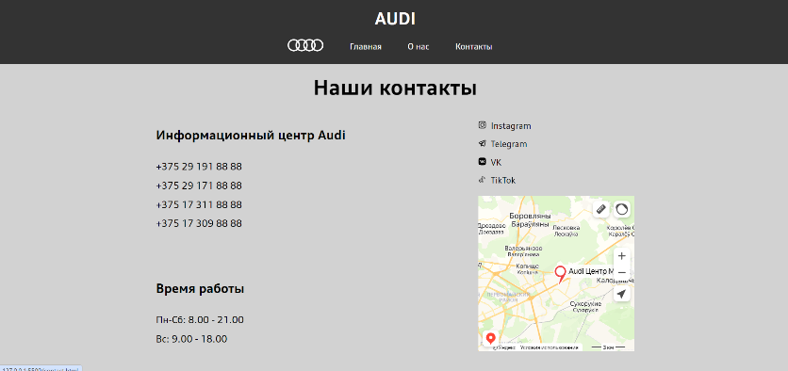

Рисунок 4.9 – Страница «Контакты»

Данный скриншот страницы «Контакты» показывает, какая информация присутствует на этой странице.

## **4.4. Вывод**

В этом разделе было проведено исследование поведения веб-сайта на различных устройствах и веб-браузерах. Разработано руководство пользователя, которое обеспечивает пользователям понятное и удобное использование веб-сайта, а также помогает им быстро освоиться с интерфейсом и функционалом ресурса.

# **Заключение**

В ходе курсового проекта был разработан веб-сайт для автосалона автомобилей Audi, который включает информацию об автомобилях, историю создания бренда, а также контактную информацию. В процессе разработки были проанализированы различные веб-сайты с подобной тематикой, выбраны способы верстки и стилевого оформления, а также разработано пользовательское руководство. В ходе разработки веб-сайта автосалона был уделен особый акцент на адаптивность и удобство использования на различных устройствах и в разных браузерах. Было создано интуитивно понятное руководство пользователя, которое поможет новым посетителям быстро ориентироваться на сайте. Результаты работы говорят о тщательном подходе к проектированию пользовательского опыта и стремлении обеспечить комфорт и удобство для всех категорий посетителей.

Список выполненной работы:

1. Анализ аналогичных решений.
2. Выбор способа верстки.
3. Выбор стилевого оформления.
4. Разработка логотипа.
5. Разработка логотипа пользовательских элементов.
6. Разработка спецэффектов.
7. Добавление веб-сайту адаптивности.
8. Добавление веб-сайту кроссбраузерности.
9. Тестирование веб-сайта.
10. Создание руководства пользователя.

Результатом данного проекта стал удобный и функциональный веб-сайт, который позволяет пользователям быстро и легко изучать информацию об авто. Дизайн веб-сайта прост и понятен, а добавление адаптивности и кроссбраузерности значительно улучшает пользовательский опыт. Пользователи могут комфортно пользоваться веб-сайтом на любом устройстве и в любом браузере, что делает его еще более привлекательным и доступным.

Разработанное руководство пользователя поможет посетителям быстро ориентироваться на сайте и получить все необходимые сведения. В процессе тестирования веб-сайта были выявлены и исправлены ошибки, что позволило сделать сайт еще более удобным и функциональным для пользователей.

# **Список использованных источников**

1. Документация по Figma [Электронный ресурс]. – Режим доступа: <https://help.figma.com> – Дата доступа 01.03.2023.
2. HTML5, CSS3 и JavaScript. Исчерпывающее руководство. [Электронный ресурс]. Режим доступа – <https://webbooks.com.ua/?p=1048> – Дата доступа 05.03.2022.
3. Документация по JavaScript/HTML [Электронный ресурс]. – Режим доступа: <https://developer.mozilla.org> – Дата доступа 10.03.2023.
4. Введение в кросс-браузерное тестирование [Электронный ресурс]. – Режим доступа:[https://developer.mozilla.org/ru/docs/Learn/Tools_and_testing/  
   Cross_browser_testing/Introduction](https://developer.mozilla.org/ru/docs/Learn/Tools_and_testing/Cross_browser_testing/Introduction). – Дата обращения: 01.05.2024.
5. Автосалон «Lada» [Электронный ресурс]. Режим доступа: <https://lada.by/>.
6. Автосалон «Mazda» [Электронный ресурс]. Режим доступа: <https://mazda.by/>.
7. Автосалон «Nissan» [Электронный ресурс]. Режим доступа: <https://nissan-belarus.by/>.

**Приложение А**

**Прототипы веб-страниц**

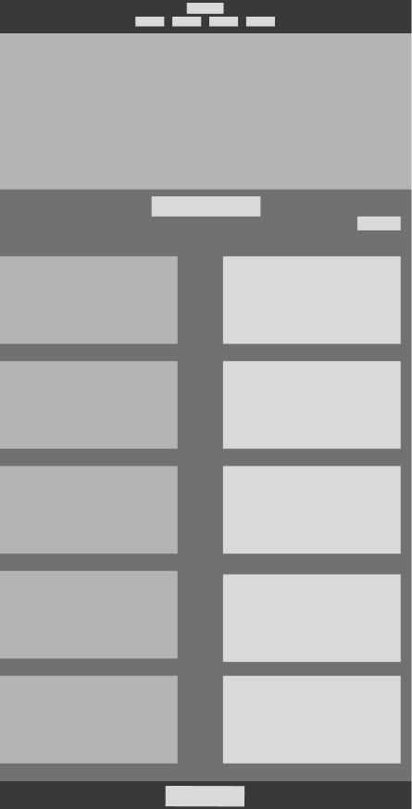

Рисунок А.1 – Главная страница



Рисунок А.2 – Страница «О нас»

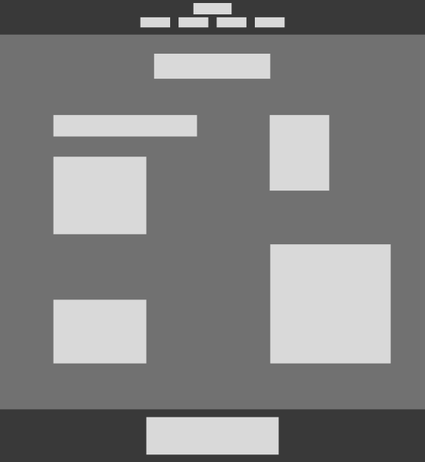

Рисунок А.3 – Страница «Контакты»

**Приложение Б**

**Макеты страниц**

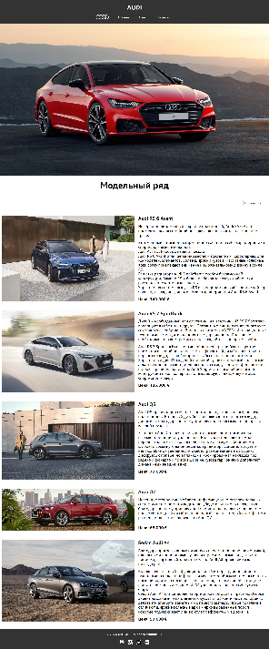

Рисунок Б.1 – Главная страница

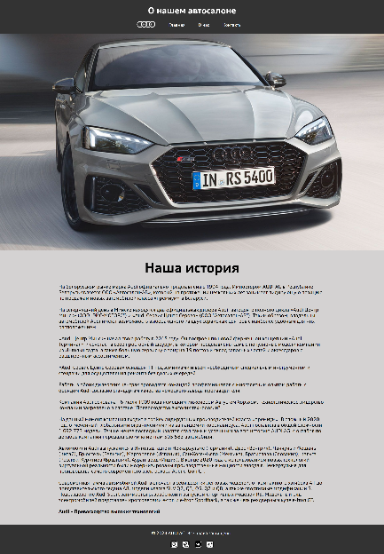

Рисунок Б.2 – Страница «О нас»

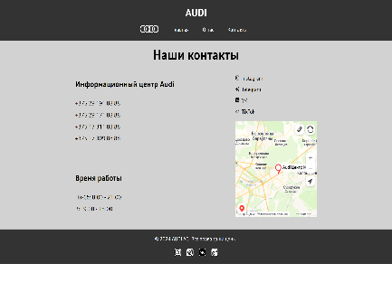

Рисунок Б.3 – Страница «Контакты»

**Приложение В**

**Листинг HTML-документа**

|  |
| --- |
| <header>  <h1>AUDI</h1>  <button class="header__burger-btn" id="burger">  <span></span>  <span></span>  <span></span>  </button>  <nav class="menu">  <ul class="menu__list">  <li>  <a href="index.html">  <svg height="24" width="69" xmlns="http://www.w3.org/2000/svg">  <path  d="M56.927 0a11.798 11.798 0 00-7.495 2.671A11.906 11.906 0 0041.9 0a11.719 11.719 0 00-7.494 2.671C32.347 1.006 29.745 0 26.91 0a11.798 11.798 0 00-7.494 2.671C17.358 1.006 14.756 0 11.92 0 5.32 0 0 5.303 0 11.884c0 6.58 5.32 11.884 11.921 11.884 2.835 0 5.475-1.007 7.495-2.671 2.058 1.664 4.66 2.67 7.494 2.67 2.835 0 5.475-1.006 7.495-2.67a11.906 11.906 0 007.533 2.67c2.874 0 5.475-1.006 7.533-2.67 2.058 1.664 4.66 2.67 7.495 2.67 6.601 0 11.921-5.302 11.921-11.883C68.848 5.342 63.528 0 56.927 0zm-7.495 17.226a9.126 9.126 0 01-1.708-5.342c0-1.974.621-3.832 1.708-5.342a9.126 9.126 0 011.709 5.342c0 2.013-.66 3.832-1.709 5.342zm-15.027 0a9.126 9.126 0 01-1.709-5.342c0-1.974.621-3.832 1.709-5.342a9.126 9.126 0 011.708 5.342c0 2.013-.66 3.832-1.708 5.342zm-15.028 0a9.126 9.126 0 01-1.709-5.342c0-1.974.622-3.832 1.709-5.342a9.126 9.126 0 011.708 5.342c0 2.013-.66 3.832-1.708 5.342zM2.602 11.884c0-5.071 4.116-9.213 9.242-9.213a9.22 9.22 0 015.63 1.897c-1.592 2.013-2.524 4.529-2.524 7.316 0 2.748.932 5.303 2.524 7.316-1.553 1.2-3.495 1.897-5.63 1.897-5.087 0-9.242-4.103-9.242-9.213zM21.24 19.2c1.592-2.013 2.524-4.529 2.524-7.316 0-2.749-.932-5.303-2.524-7.316 1.553-1.2 3.495-1.897 5.63-1.897 2.136 0 4.078.697 5.63 1.897-1.591 2.013-2.523 4.529-2.523 7.316 0 2.748.932 5.303 2.524 7.316-1.553 1.2-3.495 1.897-5.63 1.897-2.136 0-4.078-.697-5.631-1.897zm15.028 0c1.592-2.013 2.524-4.529 2.524-7.316 0-2.749-.932-5.303-2.524-7.316 1.553-1.2 3.494-1.897 5.63-1.897a9.22 9.22 0 015.63 1.897c-1.591 2.013-2.523 4.529-2.523 7.316 0 2.748.932 5.303 2.524 7.316-1.554 1.2-3.495 1.897-5.63 1.897a9.22 9.22 0 01-5.631-1.897zm20.658 1.897a9.22 9.22 0 01-5.63-1.897c1.591-2.013 2.523-4.529 2.523-7.316 0-2.749-.932-5.303-2.524-7.316 1.554-1.2 3.495-1.897 5.63-1.897 5.088 0 9.243 4.103 9.243 9.213 0 5.11-4.155 9.213-9.242 9.213z"  fill="#fff"  fill-rule="evenodd"  ></path></svg>  </a>  </li>  <li><a href="index.html">Главная</a></li>  <li><a href="about.html">О нас</a></li>  <li><a href="contact.html">Контакты</a></li>  </ul>  </nav>  </header> |

Листинг В.1 – Реализация верхнего колонтитула

|  |
| --- |
| <footer class="footer">  <p>&copy; 2024 AUDI AG. Все права защищены.</p>  <div class="footer__links">  <div class="footer__links-instagram">  <a  href="https://www.instagram.com/audiofficial?igsh=NTc4MTIwNjQ2YQ=="  >  <img src="./IMG/inst-icon.svg" alt="instagram icon" />  </a>  </div>  <div class="footer__links-telegram">  <a href="https://t.me/TLGRM_belstuby">  <img src="./IMG/tg-icon.svg" alt="telegram icon" />  </a>  </div>  <div class="footer__links-vk">  <a href="https://vk.com/audi_auto">  <img src="./IMG/vk-icon.svg" alt="vk icon" />  </a>  </div>  <div class="footer__links-tiktok">  <a href="https://www.tiktok.com/@audi_officially">  <img src="./IMG/tiktok-icon.svg" alt="tiktok icon" />  </a>  </div>  </div>  </footer> |

Листинг В.2 – Реализация нижнего колонтитула

**Приложение Г**

**Листинг CSS**

|  |
| --- |
| header {  display: flex;  flex-direction: column;  align-items: center;  justify-content: center;  background-color: #333;  color: #fff;  padding: 20px;  &>h1 {  padding-bottom: 20px;  }  }  nav ul {  display: flex;  align-items: center;  gap: 30px;  list-style-type: none;  padding: 0;  }  nav ul li {  display: inline;  margin-right: 20px;  }  nav ul li a {  color: #fff;  text-decoration: none;  }  @media screen and (max-width: 768px) {  .header {  max-width: 100%;  flex-direction: row;  }  .header__burger-btn {  display: block;  position: relative;  width: 40px;  height: 40px;  border: none;  z-index: 1000;  background: #fff;  }  .header__burger-btn span {  position: absolute;  width: 30px;  height: 2px;  background: #000;  left: 5px;  }  .header__burger-btn span:nth-child(1) {  transform: translateY(-10px);  }  .header__burger-btn span:nth-child(3) {  transform: translateY(10px);  }  .main.open {  display: none;  }    .menu.open .header__burger-btn span:nth-child(1) {  transform: translateY(0) rotate(45deg);  transition: 0.5s;  }  .menu.open .header__burger-btn span:nth-child(2) {  opacity: 0;  }  .menu.open .header__burger-btn span:nth-child(3) {  transform: translateY(0) rotate(-45deg);  transition: 0.5s;  }  .menu .header__burger-btn span:nth-child(1) {  transition: 0.5s;  }  .menu .header__burger-btn span:nth-child(2) {  transition: 0.5s;  }  .menu .header__burger-btn span:nth-child(3) {  transition: 0.5s;  }  .menu__list {  position: absolute;  flex-direction: column;  justify-content: center;  align-items: center;  gap: 30px;  top: 0px;  display: none;  padding-left: 20px;  width: 100%;  height: 100%;  background: #000;  transition: 0.9s;  z-index: 0;  }  .menu.open {  position: fixed;  display: flex;  justify-content: center;  width: 100%;  z-index: 1;  background-color: #000;  & .menu__list {  display: flex;  position: fixed;  transition: 0.6s;  z-index: 2;  }  & .content__title {  z-index: 0;  }  } |

**Приложение Д**

**Листинг XML-файлов**

|  |
| --- |
| <data>  <title>Наша история</title>  <description>  На белорусском рынке марка Audi официально представлена с 1994 года. Импортером AUDI AG в Республике Беларусь является ООО «Автосалон-АВ», который на протяжении нескольких лет занимает лидирующую позицию по продажам новых автомобилей класса «премиум» в Беларуси.  </description>  <description>  На сегодняшний день в Минске находятся два официальных дилера Audi: автоцентр полного цикла «Audi Центр Минск» (ООО "ЭЙС-МОТОРС") и «Audi Сервис Центр Серова» (ООО "Автосалон-АВ"). Таким образом, владельцы автомобилей Audi имеют возможность выбора одного из двух сервисных центров с наиболее удобным для них расположением.  </description>  <description>  «Audi Центр Минск» начал свою работу в 2015 году. Он построен по новой фирменной концепции «Audi Терминал» и сочетает в себе просторный шоурум, в котором представлены самые популярные модели компании из Ингольштадта, а также большую сервисную зону на 19 постов и склад запасных частей и аксессуаров с расширенным ассортиментом.  </description>  <description>  «Audi Сервис Центр Серова» оснащен 11 подъемниками и всем необходимым специальным инструментом и стендами для осуществления ремонта без долгих очередей.  </description>  <description>  Работы в обоих дилерских центрах проводятся командой профессионалов с многолетним опытом работы с брендом Audi согласно стандартам качества немецкого завода-производителя.  </description>  <description>  Компания Audi основана 16 июля 1909 года немецким инженером Августом Хорьхом. Технологическое лидерство компании закреплено в слогане "Превосходство высоких технологий".  </description>  <description>  На данный момент компания входит в тройку лидирующих производителей класса «премиум». В сложный 2020 год, отмеченный глобальными ограничениями из-за пандемии коронавируса, Audi поставила в общей сложности 1 692 773 модели. Тем не менее последний квартал стал самым успешным за всю историю AUDI AG: с октября по декабрь компания передала своим клиентам 505 583 автомобиля.  </description>  <description>  Автомобили Audi выпускаются в Ингольштадте и Неккарзульме (Германия), Дьер (Венгрия), Чанчунь и Фошань (Китай), Брюссель (Бельгия), Марторелле (Испания), Сан-Хосе-Чьяпа (Мексика), Братислава (Словакия), Калуга (Россия), Куритиба (Бразилия), Аурангабад (Индия). В конце 2020 года с использованием новых технологий виртуальной реальности были модернизированы производственные мощности завода в Неккарзульме для производства самого современного электрокара Audi e-tron GT.  </description>  <description>  Современная гамма автомобилей Audi включает в себя десятки легковых моделей: от компактного хэтчбека А1 до представительского седана А8, модели класса SUV Q2, Q3, Q5, Q7 и Q8, а так же спортивные модификации S. Подразделение Audi Sport занимается разработкой и выпуском спортивных моделей RS. Модельный ряд электромобилей представлен кроссоверами e-ton и e-tron Sportback, а так же четырехдверным купе e-tron GT.  </description>  <description></description>  <weight-text>Audi – Превосходство высоких технологий</weight-text>  </data> |

**Приложение Е**

**Листинг SVG**

|  |
| --- |
| <svg height="24" width="69" xmlns="http://www.w3.org/2000/svg">  <path  d="M56.927 0a11.798 11.798 0 00-7.495 2.671A11.906 11.906 0 0041.9 0a11.719 11.719 0 00-7.494 2.671C32.347 1.006 29.745 0 26.91 0a11.798 11.798 0 00-7.494 2.671C17.358 1.006 14.756 0 11.92 0 5.32 0 0 5.303 0 11.884c0 6.58 5.32 11.884 11.921 11.884 2.835 0 5.475-1.007 7.495-2.671 2.058 1.664 4.66 2.67 7.494 2.67 2.835 0 5.475-1.006 7.495-2.67a11.906 11.906 0 007.533 2.67c2.874 0 5.475-1.006 7.533-2.67 2.058 1.664 4.66 2.67 7.495 2.67 6.601 0 11.921-5.302 11.921-11.883C68.848 5.342 63.528 0 56.927 0zm-7.495 17.226a9.126 9.126 0 01-1.708-5.342c0-1.974.621-3.832 1.708-5.342a9.126 9.126 0 011.709 5.342c0 2.013-.66 3.832-1.709 5.342zm-15.027 0a9.126 9.126 0 01-1.709-5.342c0-1.974.621-3.832 1.709-5.342a9.126 9.126 0 011.708 5.342c0 2.013-.66 3.832-1.708 5.342zm-15.028 0a9.126 9.126 0 01-1.709-5.342c0-1.974.622-3.832 1.709-5.342a9.126 9.126 0 011.708 5.342c0 2.013-.66 3.832-1.708 5.342zM2.602 11.884c0-5.071 4.116-9.213 9.242-9.213a9.22 9.22 0 015.63 1.897c-1.592 2.013-2.524 4.529-2.524 7.316 0 2.748.932 5.303 2.524 7.316-1.553 1.2-3.495 1.897-5.63 1.897-5.087 0-9.242-4.103-9.242-9.213zM21.24 19.2c1.592-2.013 2.524-4.529 2.524-7.316 0-2.749-.932-5.303-2.524-7.316 1.553-1.2 3.495-1.897 5.63-1.897 2.136 0 4.078.697 5.63 1.897-1.591 2.013-2.523 4.529-2.523 7.316 0 2.748.932 5.303 2.524 7.316-1.553 1.2-3.495 1.897-5.63 1.897-2.136 0-4.078-.697-5.631-1.897zm15.028 0c1.592-2.013 2.524-4.529 2.524-7.316 0-2.749-.932-5.303-2.524-7.316 1.553-1.2 3.494-1.897 5.63-1.897a9.22 9.22 0 015.63 1.897c-1.591 2.013-2.523 4.529-2.523 7.316 0 2.748.932 5.303 2.524 7.316-1.554 1.2-3.495 1.897-5.63 1.897a9.22 9.22 0 01-5.631-1.897zm20.658 1.897a9.22 9.22 0 01-5.63-1.897c1.591-2.013 2.523-4.529 2.523-7.316 0-2.749-.932-5.303-2.524-7.316 1.554-1.2 3.495-1.897 5.63-1.897 5.088 0 9.243 4.103 9.243 9.213 0 5.11-4.155 9.213-9.242 9.213z"  fill="#fff"  fill-rule="evenodd"  ></path></svg> |

**Приложение Ж**

**Листинг JavaScript**

|  |
| --- |
| // Функция для выполнения AJAX запросов  function loadXMLDoc(filename, callback) {  var xhttp  if (window.XMLHttpRequest) {  // Код для современных браузеров  xhttp = new XMLHttpRequest()  } else {  // Код для более старых версий IE  xhttp = new ActiveXObject('Microsoft.XMLHTTP')  }  xhttp.onreadystatechange = function () {  if (this.readyState == 4 && this.status == 200) {  callback(this.responseXML)  }  }  xhttp.open('GET', filename, true)  xhttp.send()  }  // Загрузка XML из файла data.xml  loadXMLDoc('data.xml', function (xml) {  // Получаем title, description и weight-text из XML  const title = xml.querySelector('title').textContent  const descriptions = Array.from(xml.querySelectorAll('description'))  .map(desc => `<p class="description">${desc.textContent}</p>`)  .join('<br>')  const weightText = xml.querySelector('weight-text').textContent  // Создаем HTML контент  const htmlContent = `  <h2 class="title">${title}</h2>  ${descriptions}  <span class="weight-text">${weightText}</span>  `  // Отображаем HTML контент на странице  document.getElementById('xmlData').innerHTML = htmlContent  }) |